средняя школа имени Жансена Кереева

открытый урок
по информатике

«Модель. Виды моделей»
/Класс: 6б/

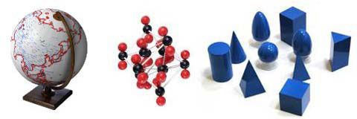

Учитель информатики: Ибрагимова Т.С.
2014-2015 учебный год

п.Шубаркудук

Класс: 6
Тема урока: Модель. Виды моделей.
Цели и задачи урока:
Образовательная: сформировать у учащихся представление о модели как отражении существенных свойств объекта; способствовать формированию умения устанавливать соответствие между моделируемым объектом и моделью и различать виды моделей в соответствии с различными признаками; организовать деятельность учащихся по самостоятельному применению знаний в разнообразных ситуациях
Развивающая: обеспечить развитие у школьников умений классифицировать познавательные объекты; способствовать развитию умения анализировать, синтезировать, моделировать, умения выделять существенные стороны объекта; развивать образное и логическое мышление, познавательный интерес и творческие способности.
Воспитательная: содействовать созданию благоприятного микроклимата на уроке, воспитанию уважения к мнению других, развитию умения слушать собеседника, осуществлять эстетическое воспитание учащихся.
Здоровьесберегающая: соблюдать санитарные нормы при работе с компьютером и правила техники безопасности, учитывая оптимальное сочетание форм и методов, применяемых на уроке.
Тип урока по дидактической цели: Урок объяснения нового материала и первичного закрепления знаний.
Тип урока по форме проведения: комбинированный урок с элементами практикума
Технология: проблемное обучение с использованием информационно-коммуникационных технологий.
Методы и приемы: объяснительно – иллюстративный, репродуктивный, практическая работа
Средства обучения:
- Аппаратное обеспечение: мультимедиапроектор, интерактивная доска, компьютеры.
- Программное обеспечение: операционная система Windows, офисные программы
- Раздаточный материал
- Презентация Power Point, видеоролик
Этапы урока:
Этап ПОБУЖДЕНИЕ
- минутка – инструктаж по ТБ
- разбивка «Геометрические фигуры»
- мотивация учебной деятельности
- проблема урока
- подготовка к изучению нового материала
Этап ОСМЫСЛЕНИЕ
- развернутая лекция
- защита постеров
- физминутка
- Учимся! Играем! /выполнение заданий, практикум/
- компьютерное тестирование
Этап РЕФЛЕКСИЯ
- оценивание
- две звезды одно пожелание
- постановка домашнего задания – написание эссе “Зачем человеку множество моделей?”

Ход урока
Организационный момент.
Минутка - инструктаж по ТБ.

Мотивация учебной деятельности.
Дети встают – «превращаются» в деревья в лесу.
«В лесу светило солнышко, и все деревья потянули к нему свои веточки. Высоко–высоко тянули чтобы каждый листочек согрелся (дети поднимаются на носки, высоко поднимают руки, перебирают пальцами). Но подул сильный ветер и стал раскачивать деревья в разные стороны. Но крепко держатся корнями деревья, устойчиво стоят и только раскачиваются (дети раскачиваются в стороны, напрягая мышцы ног). Ветер принес дождевые тучи, и деревья почувствовали первые нежные капли дождя (дети легкими движениями пальцев касаются спины стоящего впереди товарища). Дождик стучит все сильнее и сильнее (дети усиливают движения пальцами). Деревья стали жалеть друг друга, защищать от сильных ударов дождя своими ветками (дети проводят ладошками по спинам товарищей). Но вот вновь появилось солнышко. Деревья обрадовались, стряхнули с листьев лишние капли. Деревья почувствовали внутри себя свежесть, бодрость и радость жизни».

Проблема урока. Учащимся демонстрируются следующие модели объектов: глобус, атлас, молекулярная модель твердого тела, рисунок дерева, схема предложения, макет корабля, кукла, чертеж выкройки, картина.
Вопросы учащимся:
*Для чего используются представленные вам предметы?
(для изучения объектов)
*На какие группы можно разбить все представленные вам предметы?
(объемные предметы, нарисованные или начерченные предметы)
*Как можно охарактеризовать каждую группу?
(Сделаны из различных материалов, изображены)
*Каким общим словом можно назвать все эти предметы?
(Модели)
Вопрос: Для чего человек создает модели, а не использует сам оригинал?

Переход к целям и задачам урока.
Сегодняшний урок мне хочется начать с небольшого исторического вступления:
Сравнительно небольшие построенные в разное время макеты — физические модели мостов, кораблей спасли много жизней, избавили человечество от напрасного опыта, позволили избежать лишних затрат. И наоборот, пренебрежение результатами, полученными на физической модели, приводило к печальным последствиям. Хрестоматийным в этом смысле является случай, произошедший в 1870 году в Англии.
Адмиралтейство должно было опробовать в море броненосец нового типа «Кэптен». Английский ученый-кораблестроитель В. Рид, построивший физическую модель этого корабля, обнаружил его крайнюю неустойчивость. Судно должно было перевернуться килем кверху даже при небольшом волнении в открытом море. Адмиралтейство было поставлено в известность о результатах Рида. Однако серьезные адмиралы не приняли во внимание выводов, полученных с помощью «игрушечных корабликов». «Кэптен» вышел в открытое море. При первом же мало-мальски серьезном волнении броненосец опрокинулся. Из-за косности чиновников адмиралтейства погибли 523 моряка и боевой корабль.

Итак, тема нашего урока “Модель. Виды моделей”.

Разбивка «Геометрические фигуры»

И сегодня мы с вами должны изучить понятие “модель”, рассмотреть основные виды моделей и определить значение моделей в деятельности человека.

ВИДЕОРОЛИК

Развернутая лекция
С различными моделями мы сталкиваемся еще в раннем детстве: игрушечный автомобиль, самолет или кораблик для многих были любимыми игрушками, равно как и плюшевый медвежонок или кукла. Дети часто моделируют (играют в кубики, обыкновенная палка им заменяет коня и т. д.).
Приведем несколько примеров, поясняющих, что такое модель.
Архитектор готовится построить здание невиданного доселе типа. Но прежде чем воздвигнуть его, он сооружает это здание из кубиков на столе, чтобы посмотреть, как оно будет выглядеть. Это модель здания, Для того чтобы объяснить, как функционирует система кровообращения, лектор демонстрирует плакат со схемой, на которой стрелочками изображены направления движения крови. Это модель функционирования системы кровообращения.
В своей деятельности человек очень часто использует модели, т.е. создает образ того объекта, процесса или явления, с которым ему предстоит работать.
Моделирование как метод познания помогает человеку в решении жизненных задач.

*Модель – упрощенное представление о реальном объекте, процессе и явлении.

ПРИЧИНЫ создания моделей:
1. В реальном времени оригинал уже не существует или его нет в действительности. (например, теория вымирания динозавров).
2. Оригинал может иметь много свойств и взаимосвязей. Для изучения конкретного свойства иногда полезно отказаться от менее существенных. (например, карта местности, модель живых организмов)
3. Оригинал либо очень велик, либо очень мал. (например, глобус, модель атома)
4. Процесс протекает очень быстро или очень медленно (например, модель двигателя внутреннего сгорания, геологические модели)
5. Исследование объекта может привести к его разрушению. (например, модель самолета).

*Процесс построения моделей для исследования и изучения объектов, процессов, явлений называется моделирование.

ЭТАПЫ МОДЕЛИРОВАНИЯ
І.Постановка задачи
описание задачи, цель моделирования, анализ объекта

ІІ.Разработка модели
информационная модель, знаковая модель, компьютерная модель

ІІІ.Компьютерный эксперимент
план моделирования, технология моделирования, компьютерная модель

ІV.Анализ результатов моделирования
-результат соответствует цели
-результат не соответствует цели

Объектов моделирования огромное количество. И для того, чтобы ориентироваться в их многообразии, необходимо их классифицировать, т.е. разделить объекты на родственные группы, имеющие один или несколько общих признаков.

Существуют следующие признаки, по которым классифицируются модели:
1.по области использования:
- учебные
- опытные
- игровые
- имитационные
- научно- исследовательские
2.по временному фактору:
- динамические (позволяют увидеть изменения объекта с течением времени – например, классный журнал)
- статические (описывают состояние системы в момент времени, например, контрольная работа)
3.по способу представления:
- информационные /содержат описание объекта, процесса или явления/;
- знаковые
1. Словесные модели (устные и письменные описания и т.д.).
2. Математические модели (математические формулы и т.д.).
3. Геометрические модели (графические формы и объемные конструкции и т.д.).
4. Структурные модели (схемы, графики, таблицы и т.д.).
5. Специальные модели (ноты, химические формулы и т.д.)
- компьютерные /создаются с помощью компьютера и программного обеспечения/

Защита постеров /групповая работа/
1 группа: Модели и причины создания моделей
2 группа: Моделирование и этапы моделирования
3 группа: Признаки классификации и виды моделей

ФИЗМИНУТКА
Учимся! Играем!
Задания -Ребусы -Угадай-ка -Найди лишнее -Кроссворд -Найди отличия /Презентация/

КОМПЬЮТЕРНОЕ тестирование.
Практическая работа.
1.Создать геометрическую модель корабля /рисунок, пластилиновый корабль/.
2.Разработать словесную модель – описание яхты. Оформить ее в текстовом редакторе.
Яхта — это лёгкое, быстрое судно для перевозки отдельных персон, оборудованное палубой и каютами. Предназначается яхта для спортивных или туристических целей и отдыха.
Яхты различаются
- по назначению: спортивные (гоночные) и круизные (крейсерские)
- по приводу: парусные, парусно-моторные и моторные
- по мореходности: морские и яхты для внутренних водоемов (рек, озер)
Первые упоминания о спортивных парусных яхтах относятся к XVII веку. Практически все современные парусные яхты имеют подвесной мотор для маневрирования в порту или движения с небольшой скоростью в отсутствие ветра. Парусные яхты, не имеющие мотора, чаще всего предназначены для спорта.

3.Создать графическую модель корабля в графическом редакторе Paint

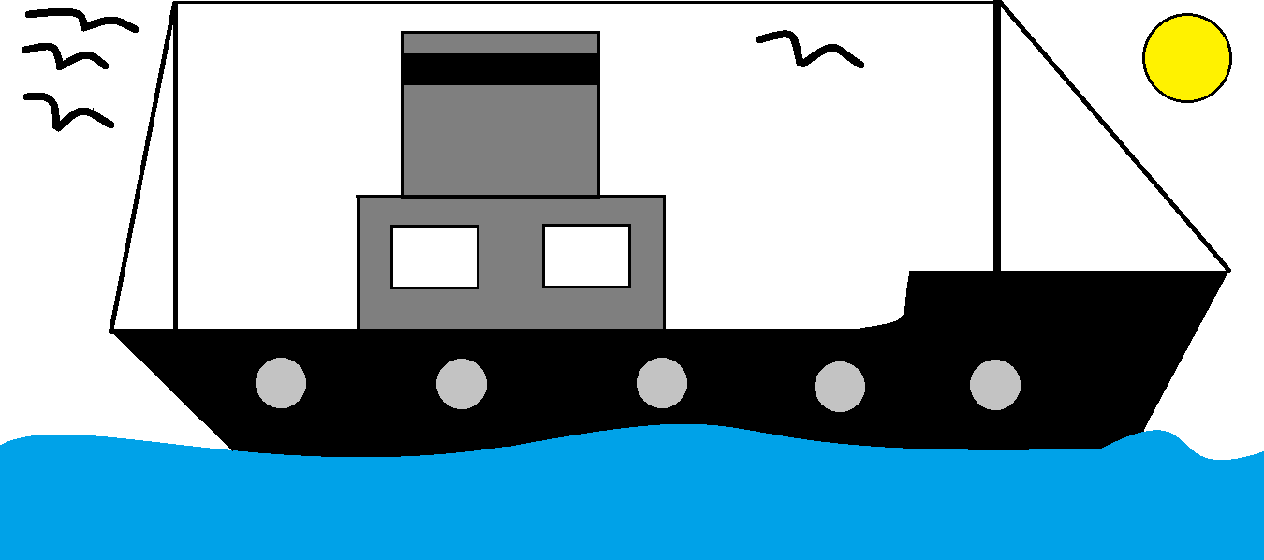

4.Создать графическую модель корабля в текстовом редакторе Microsoft Word с помощью Фигур.

5.Создать графическую модель в ТР Microsoft Word – рисунок, созданный с помощью символов.

____________$$$$$$$
___________$$___________$$$$$$$$
___________$______________$$
___________$$$$$$$$$$$$$$$$$$
___________$$$$___________$_$$
___________$__$$_________$___$
____$$$$$$$$$__$________$___$$$$$$$$$
__$$$$____$$$$__$______$__$$$_$_____$$
_$$$______$$_$$__$____$__$$___$$_____$$$
$$______$$$___$$__$$$$$__$$____$$_____$$$
$$_____$$$_____$__$$___$$$$$$$$$$$$____$$
$$_____$$_____$$__$$$$$$$$$____$$$_____$$
_$$___________$$_________$$___________$$
__$$_________$$___________$$$_______$$$
____$$$$$$$$$_______________$$$$$$$$$

Подведение итогов урока.
Рефлексия.
- оценивание /лист оценивания/
- две звезды одно пожелание

Постановка домашнего задания – написание эссе “Зачем человеку множество моделей?”

